Нуртдинов Растям Анасович

Учитель физической культуры

ГБОУСОШ"ОЦ"с.Денискино м.р.Шенталинский Самарской области
Гильманова Юлия Фаридовна

Ученица 8 класса

ГБОУСОШ "ОЦ" с.Денискино м.р.Шенталинскй Самарской области
Рамиль Асхатович Маннанов
Ученик 10 класса
ГБОУ СОШ «ОЦ» села Денискино м-р Шенталинский Самарской области

Он не курил, не курит и другим не советует…

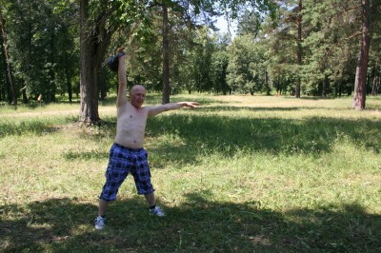

Эти слова о нашем учителе по физической культуре, основам безопасности жизнедеятельности и физике. Нуртдинов Растям Анасович является примером для подражания. Он по паспорту старше своих учеников на 40 лет, а в душе — нам ровесник. Вместе с нами играет в волейбол, баскетбол, гандбол, футбол, а гири поднимает намного больше нас. Участвует и занимает призовые места в районных и областных соревнованиях по лёгкой атлетике, лыжным гонкам, волейболу, гирям, армрестлингу и полиотлону. А самые высокие его достижения — это четыре призовых места в открытом межрегиональном турнире по борьбе на поясах на призы генералов России в 2011, 2012, 2013, 2014 годах.
По словам нашего учителя, весь его секрет в том, что он никогда не курил, с детства полюбил физкультуру и спорт.
Трудовая биография Растяма Анасовича началась в 16 лет. Во время летних каникул он в Шенталинском райпо таскал мешки тяжелее самого себя,а в студенческие годы разгружал вагоны…
Теоретического материала о вреде курения очень много, а у нас — материал практический. На собственном примере доказывает нам наш любимый учитель, который полон энергии, что есть польза от некурения, и, что спорт – альтернатива пагубным привычкам.
Ещё по секрету хочу написать о том, что иногда у нас, все-таки, возникает желание побаловаться сигаретами, но в последний момент мы с друзьями останавливаемся, вспомнив слова нашего учителя: «У курящих деньги превращаются в дым, здоровье — в болезнь, сила — в слабость, радость — в горе, а нос — в паровозную трубу».
Таким образом, Растям Анасович развивает не только силу тела, но и силу духа. За 5 лет его работы наша школа поднялась на третье призовое место в районной спартакиаде, уступая только СПТУ и медицинскому техникуму. Его ученик — Хабиров Радик — занял 4 первых и одно второе место в областных соревнованиях по лёгкой атлетике.
За свои заслуги Нуртдинов Растям Анасович награждён Дипломом олимпийского комитета России, Почётной грамотой Департамента по физической культуре и спорту Администрации Самарской области, Почётной грамотой Северного управления Министерства образования и науки Самарской области, благодарственными письмами Министерства спорта Самарской области и Межрегиональной федерации чувашской национальной борьбы на поясах «Керешу».
Ко всему прочему, наш любимый учитель еще пишет содержательные стихи на русском и татарском языках.

